【新时代文明实践】舞钢市乡村振兴局
开展“周四志愿服务日”分包路段
集中整治志愿服务活动

2023年5月11日，为常态长效推进全国文明城市创建，净化美化城乡环境，提升城市精细化管理水平，持续巩固创建全国文明城市提名城市成果。根据市创文办安排部署，持续开展“周四志愿服务日”文明实践志愿服务集中行动。舞钢市乡村振兴局组织22名文明志愿者，到单位分包路段垭口朝阳路信访局至纪念碑开展集中整治活动（向分包道路两侧延伸100米，深入到居民小区、商业街区等）。
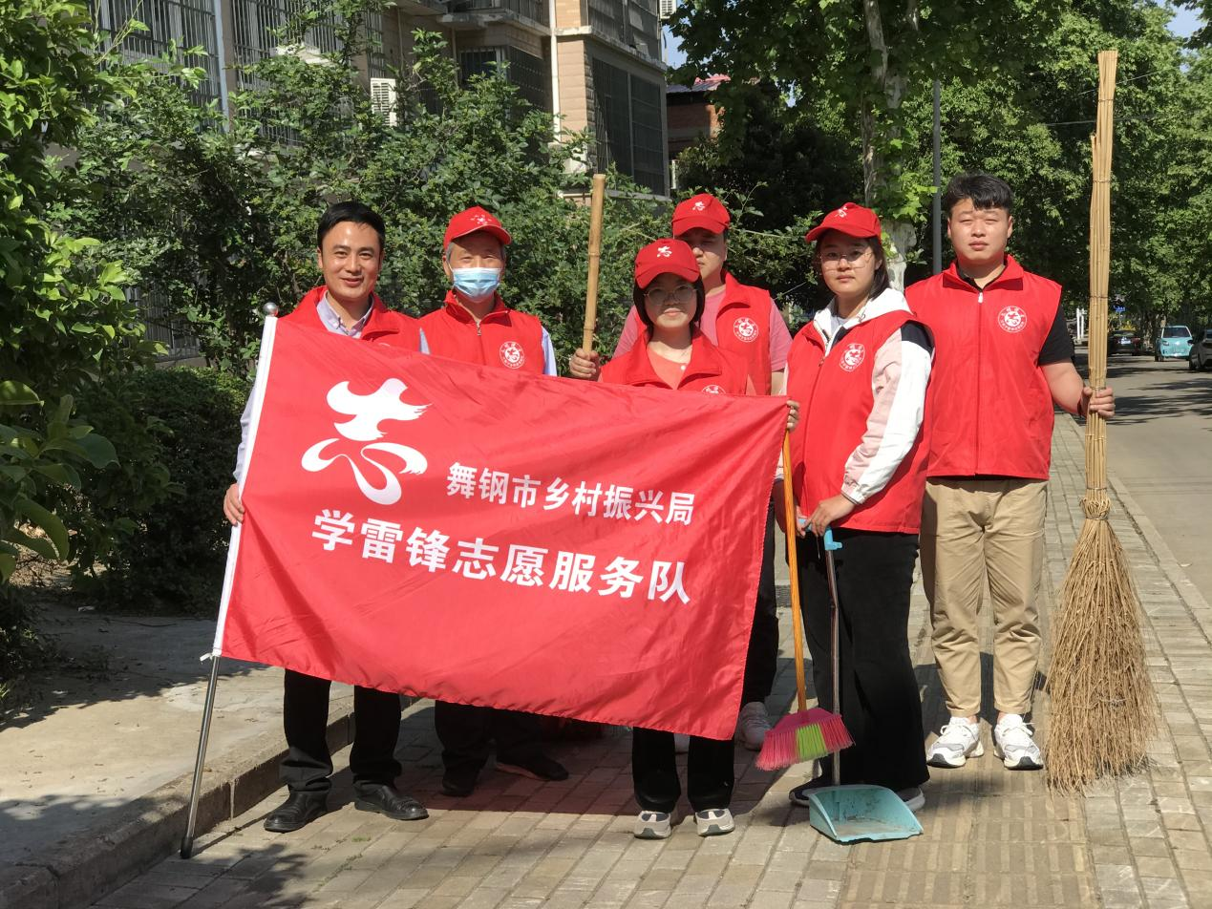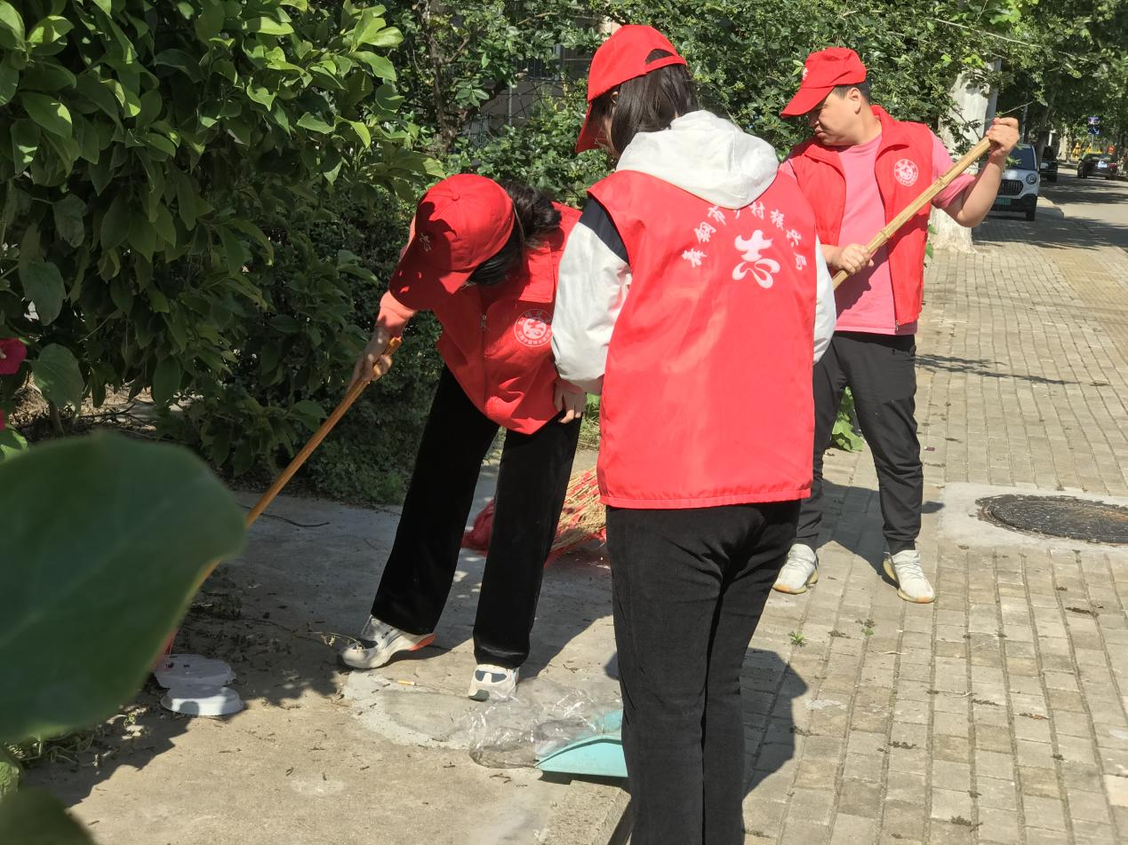
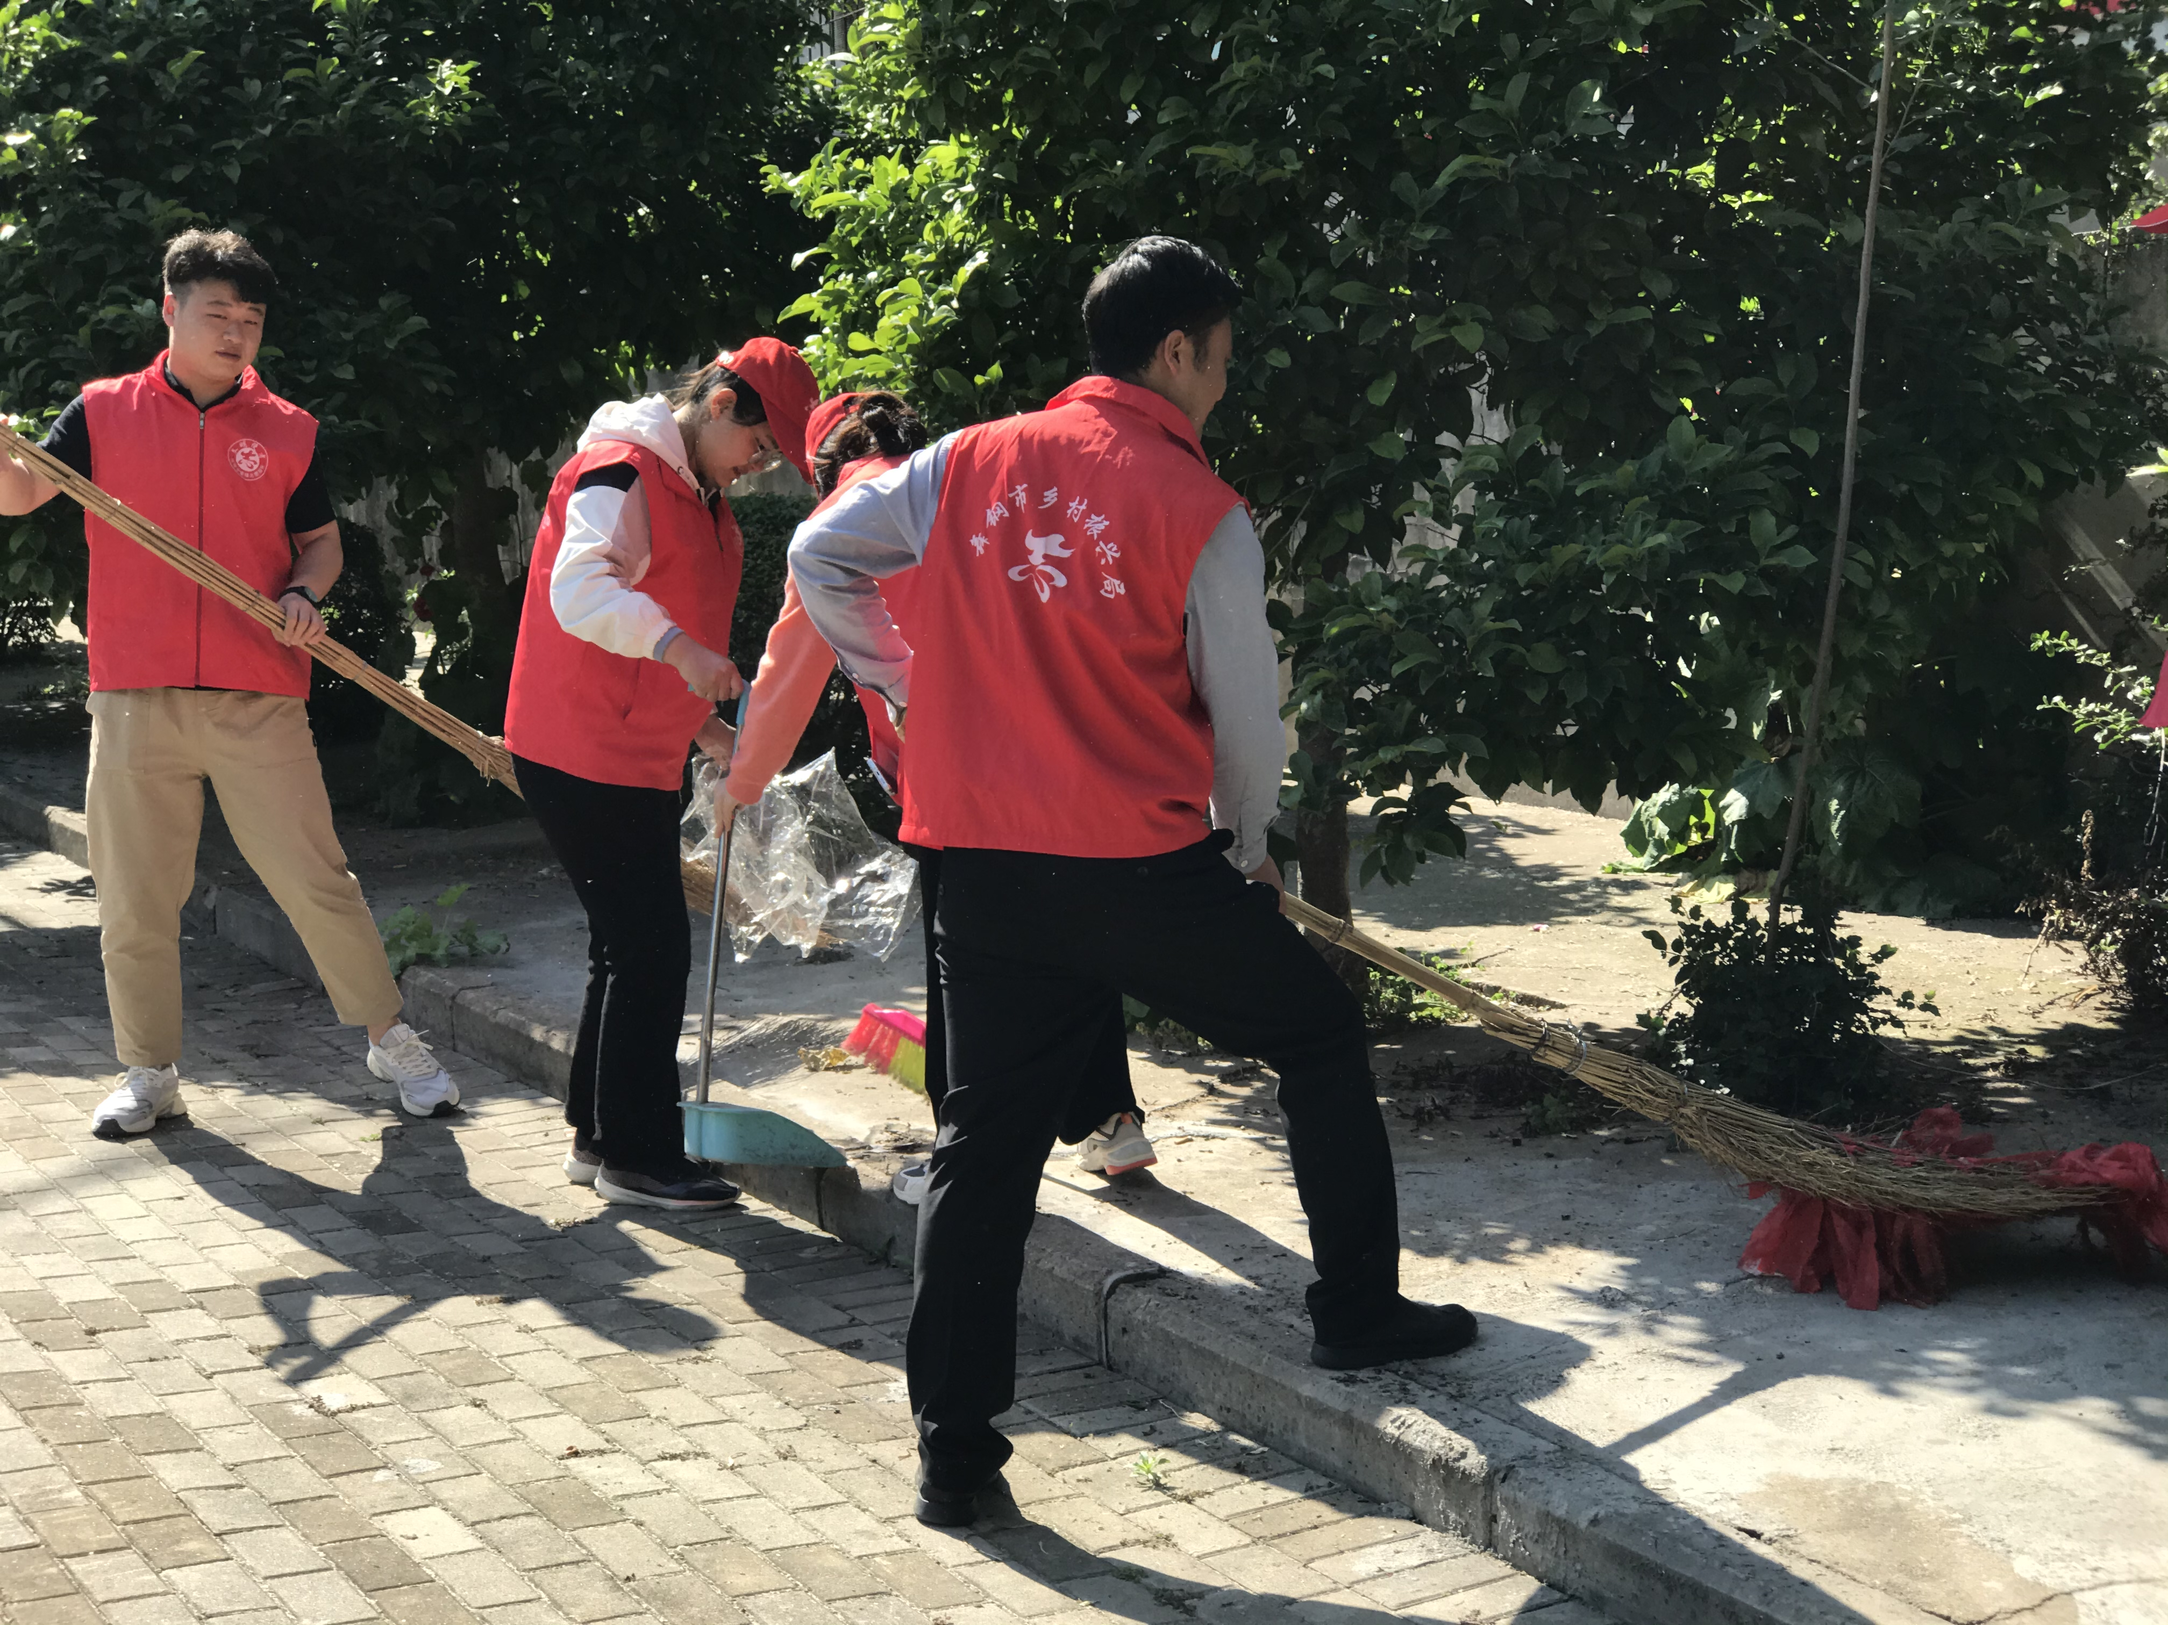
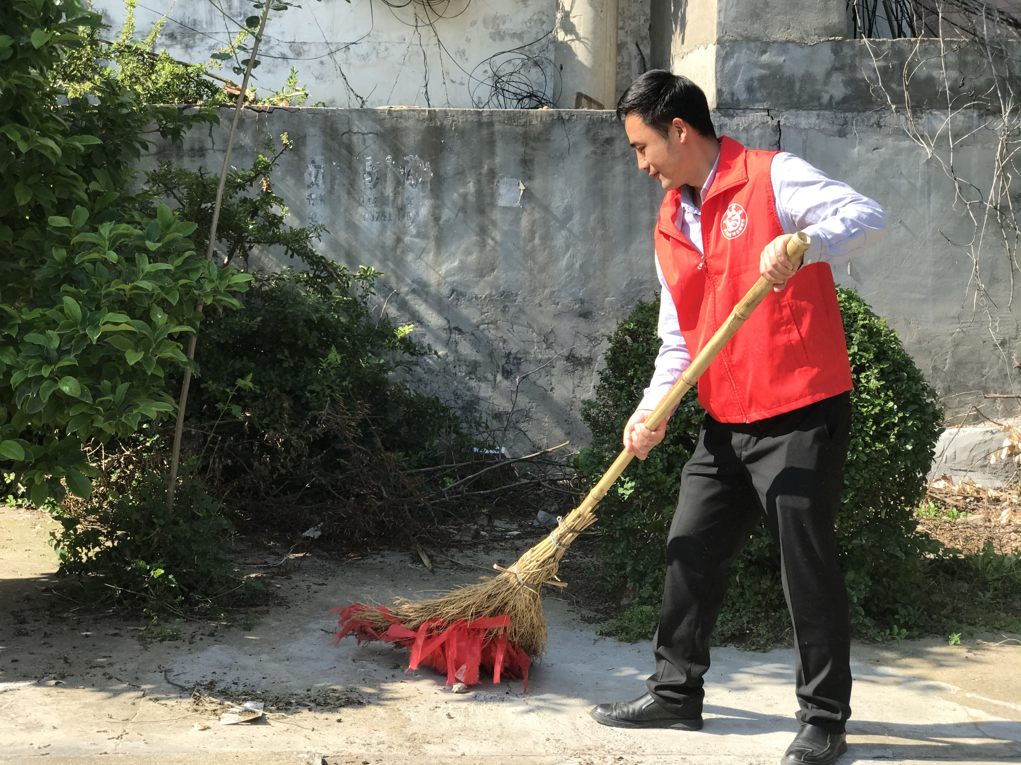
通过开展“周四志愿服务日”集中整治活动，清除垃圾2余方，规范交通行为60余次，宣传创建全国文明城市200余人次，使舞钢市垭口朝阳路信访局至纪念碑单位分包路段干净整洁，为我市创建全国文明城市做出了积极贡献！

